NHẬN XÉT CỦA GIÁO VIÊN HƯỚNG DẪN

Trà Vinh, ngày ….. tháng …… năm ……
Giáo viên hướng dẫn
(Ký tên và ghi rõ họ tên)

Trà Vinh, ngày ….. tháng …… năm ……
Giáo viên hướng dẫn
(Ký tên và ghi rõ họ tên)

NHẬN XÉT CỦA THÀNH VIÊN HỘI ĐỒNG

Trà Vinh, ngày ….. tháng …… năm ……
Thành viên hội đồng
(Ký tên và ghi rõ họ tên)

LỜI CẢM ƠN
Lời đầu tiên, tôi xin gửi lời cảm ơn chân thành đến các thầy, các cô và đặc biệt là thầy Nguyễn Nhứt Lam, giảng viên hướng dẫn đã tận tình giúp đỡ, truyền đặt kiến thức cũng như là hướng dẫn tôi trong quá trình nghiên cứu, thực hiện và hoàn thành bài báo cáo đồ án chuyên ngành công nghệ thông tin lần này.
Những kiến thức mà thầy cô đã truyền đạt không chỉ giúp tôi hoàn thành bài báo cáo mà những kiến thức đó sẽ như một hành trang để tôi có thế sử dụng sau khi rời khỏi ghế nhà trường.
Do kiến thức và kinh nghiệm còn hạn chế nên trong quá trình nghiên cứu, thực hiện không thể tránh khỏi những sai sót, mặc dù đã hoàn thành nhưng vẫn còn nhiều khiếm khuyết, rất mong quý thầy cô và hội đồng đóng góp ý kiến để tôi rút kinh nghiệm và cũng như là giúp các bạn sinh viên khoá sau có hướng nghiên cứu mới.
Một lần nữa tôi xin chân thành cảm ơn!
Trà Vinh, tháng 11 năm 2023
Người thực hiện
Trầm Hữu Lợi
MỤC LỤC
CHƯƠNG 1: TỔNG QUAN 8
CHƯƠNG 2: NGHIÊN CỨU LÝ THUYẾT 9
2.1 Giới thiệu về Xamarin 9
2.1.1 Ưu điểm của Xamarin 9
2.1.2 Nhược điểm của Xamarin 9
2.2 Giới thiệu về Visual Studio 2017 10
2.2.1 Visual Studio là gì 10
2.2.2 Những tính năng của Visual Studio 10
2.2.3 Các phiên bản phổ biến hiện nay 12
2.3 Giới thiệu về Android Emulator 13
CHƯƠNG 3: HIỆN THỰC HÓA NGHIÊN CỨU 14
3.1 Mô hình dữ liệu 14
3.2 Giao diện người dùng 14
3.3 Công cụ phát triển 14
CHƯƠNG 4: KẾT QUẢ NGHIÊN CỨU 15
4.1 Giao diện của ứng dụng 15
CHƯƠNG 5: KẾT LUẬN VÀ HƯỚNG PHÁT TRIỂN 19
5.1 Kết luận 19
5.2 Hướng phát triển 19
DANH MỤC TÀI LIỆU THAM KHẢO 20
PHỤ LỤC 21

DANH MỤC HÌNH ẢNH – BẢNG BIỂU
Hình 1: Xamarin 9
Hình 2: Visual 2017 10
Hình 3: Cơ sở dữ liệu 14
Hình 4: Giao diện trang chủ 16
Hình 5: Giao diện sau khi tra cứu 17
Hình 6: Giao diện trang tra cứu 18
Hình 7: Giao diện trang vị trí 19

TÓM TẮT NIÊN LUẬN/ĐỒ ÁN CƠ SỞ NGÀNH/ĐỒ ÁN CHUYÊN NGÀNH
Vấn đề chính trong đồ án chuyên ngành này là khó khăn trong việc tra cứu thông tin về các phòng học trên Trường Đại học Trà Vinh, dẫn đến sự nhầm lẫn, tốn thời gian của sinh viên, giảng viên.
Hướng tiếp cận là sử dụng Xamarin, một nền tảng phát triển ứng dụng di động đa nền tảng, giúp tối ưu hóa việc phát triển ứng dụng.
Cách giải quyết vấn đề là phát triển một ứng dụng có tính năng tra cứu nhanh và dễ dàng với danh sách các phòng học, thông tin của từng phòng, khả năng tìm kiếm phòng học theo vị trí trên bản đồ, hỗ trợ người dùng tìm kiếm phòng học một cách đơn giản và thuận tiện.
Kết quả đạt được:
- Tìm hiểu và sử dụng Xamarin để phát triển ứng dụng, tích lũy kinh nghiệm hữu ích phục vụ cho bản thân trong tương lai.
- Ứng dụng đã triển khai thành công, đáp ứng hầu hết nhu cầu cần thiết của người dùng.
- Người dùng có thể tra cứu thông tin các phòng học một cách nhanh chóng.

MỞ ĐẦU
1. Lý do chọn đề tài
Hiện nay, việc quản lý thông tin về các phòng học trên các trường đại học đã trở nên khá phức tạp, đặc biệt là khi sinh viên cần tra cứu thông tin nhanh chóng trước giờ vào lên lớp. Đề tài này giúp đáp ứng được một nhu cầu thực tế và mang lại lợi ích rõ ràng cho cộng đồng.
2. Mục tiêu nghiên cứu
Tạo ra một ứng dụng di động hiệu quả giúp người dùng tra cứu thông tin về các phòng học một cách dễ dàng và thuận tiện. Ứng dụng này không chỉ giúp giảng viên và nhân viên quản lý phòng học hiệu quả hơn mà còn mang lại trải nghiệm thuận lợi với giao diện đơn giản dễ sử dụng cho sinh viên khi cần sử dụng các phòng học.
3. Đối tượng và phạm vi nghiên cứu
- Đối tượng nghiên cứu:
- Sinh viên: Đối tượng chính là những người cần tra cứu thông tin về phòng học.
- Giảng viên và Nhân viên Quản lý: để họ có thể quản lý thông tin về các phòng học, cập nhật thông tin mới và theo dõi tình trạng sử dụng.
- Phạm vi nghiên cứu:
Tập trung chủ yếu vào việc xây dựng một ứng dụng di động sử dụng nền tảng Xamarin, cung cấp khả năng tra cứu thông tin chi tiết về phòng học, vị trí trên bản đồ.

CHƯƠNG 1: TỔNG QUAN
Trong môi trường giáo dục, quản lý cơ sở vật chất như phòng học đòi hỏi sự hiệu quả và linh hoạt. Việc tìm kiếm và tra cứu thông tin về các phòng học có thể trở nên phức tạp và tốn thời gian cho cả học sinh, giáo viên và nhân viên quản lý. Nhu cầu này không chỉ là một thách thức hàng ngày mà còn là yếu tố quyết định đến trải nghiệm học tập và công việc giảng dạy.
Nói một cách đơn giản, quản lý thông tin về phòng học không chỉ là vấn đề của ngày nay mà còn là chìa khóa để tối ưu hóa tài nguyên và cải thiện trải nghiệm giáo dục. Việc hiểu rõ vấn đề này và đề xuất giải pháp thông qua việc xây dựng ứng dụng tra cứu phòng học là cực kỳ cần thiết để nâng cao chất lượng quản lý trong ngành giáo dục.
Nghiên cứu này không chỉ giúp giải quyết một vấn đề cụ thể mà còn mang lại những đóng góp lớn về phương pháp quản lý thông tin trong lĩnh vực giáo dục. Việc xây dựng ứng dụng tra cứu phòng học sử dụng công nghệ Xamarin không chỉ là một giải pháp hiệu quả mà còn là một bước tiến quan trọng, đồng thời hỗ trợ quá trình chuyển đổi số trong các tổ chức giáo dục.
Mục tiêu chính của nghiên cứu này là phát triển một ứng dụng tra cứu phòng học hiệu quả, dễ sử dụng và linh hoạt sử dụng nền tảng Xamarin. Hy vọng rằng ứng dụng này sẽ giúp cải thiện quy trình quản lý cơ sở vật chất trong các tổ chức giáo dục, tăng cường trải nghiệm người dùng và góp phần vào việc nâng cao chất lượng giáo dục.

CHƯƠNG 2: NGHIÊN CỨU LÝ THUYẾT

Giới thiệu về Xamarin
Xamarin được xây dựng vào tháng 5 năm 2011 bởi các kỹ sư đã tạo ra Mono, Mono cho Android và MonoTouch, mục đích là triển khai ứng dụng trên nhiều nền tảng của Common Language Infrastructure (CLI) và Common Language Specifications (thường được gọi là Microsoft.net).
Là một thư viện cho phép lập trình viên có thể xây dựng native apps cho iOS, Android và Windows bằng ngôn ngữ c#.
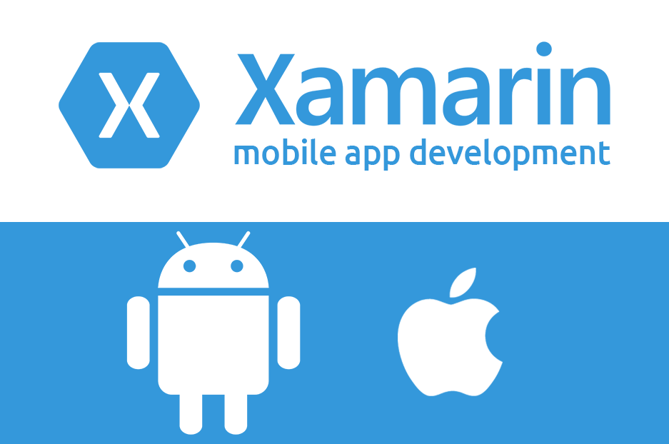
Hình 1: Xamarin

Ưu điểm của Xamarin
- Chia sẻ code ở mọi nơi
- Performance như native
- Xamarin forms như một API

Nhược điểm của Xamarin
- Hỗ trợ chậm các Updates mới nhất của hệ điều hành
- Giới hạn truy cập vào mã nguồn mở
- Apps thực hiện chậm và yêu cầu nhiều dung lượng hơn trên thiết bị…

Giới thiệu về Visual Studio 2017
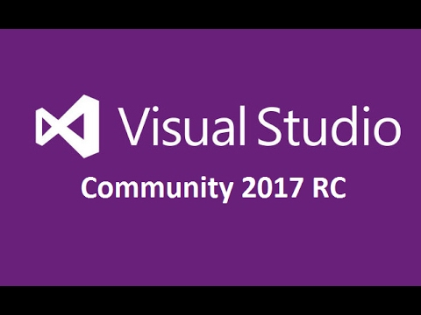
Hình 2: Visual 2017

Visual Studio là gì
Visual Studio được hiểu là một hệ thống bao gồm tất cả những gì có liên quan đến phát triển ứng dụng như trình chỉnh sửa mã, thiết kế, gỡ lỗi, viết code hay chỉnh sửa thiết kế, ứng dụng một cách dễ dàng và nhanh chóng. Có thể nói đây là một phần mềm hỗ trợ đắc lực đối với dân lập trình trong việc lập trình website.Visual Studio cho phép người dùng có khả năng thiết kế và trải nghiệm giao diện như khi phát triển ứng dụng.

Những tính năng của Visual Studio
- Hỗ trợ nhiều ngôn ngữ lập trình: Tính năng này giúp phát hiện bất kỳ lỗi hoặc tham chiếu ngôn ngữ chéo (cross-language reference) nào một cách dễ dàng.
- Intelli-Sense: Là một tính năng giúp phát hiện có bất kỳ đoạn code nào bị bỏ sót hay không, tự động thực thi cú pháp biến (variable syntaxes) và khai báo biến (variable declarations). Ví dụ: Nếu một biến nào đó đang được sử dụng trong chương trình và người dùng quên khai báo, intellisense sẽ khai báo biến đó cho người dùng.
- Hỗ trợ đa nền tảng: Visual Studio hoạt động trên cả 3 nền tảng Windows, Linux, Mac.
- Tiện ích mở rộng và Hỗ trợ: Các extension hay tiện ích mở rộng của Visual Studio giúp tăng tốc quá trình phát triển ứng dụng mà không ảnh hưởng đến hiệu suất của editor.
- Repository: Visual Studio được kết nối với Git hoặc có thể được kết nối với bất kỳ Repository nào khác.
- Code editor: Visual Studio có class Code editor tốt nhất hỗ trợ nhiều chức năng. Nó cho phép bookmark trong code để kết hợp Quick Navigation. Visual Studio cũng có chức năng Incremental Search, Regex Search, Multi-item Clipboard và Task-list.
- Web-Support: Các ứng dụng web có thể được xây dựng và hỗ trợ trong Visual Studio.
- Hỗ trợ Terminal: Visual Studio hỗ trợ Terminal hoặc Console tích hợp giúp người dùng không cần chuyển đổi giữa hai màn hình.
- Hỗ trợ Git: Tài nguyên có thể được lấy từ Github Repo trực tuyến và ngược lại giúp tiết kiệm thời gian và công sức.
- Debugger: Đây là một tính năng hữu ích cho phép nhà phát triển kiểm tra trạng thái của chương trình và phát hiện bug ở đâu. Bạn cũng có thể xem source code chương trình của mình bằng cách sử dụng các công cụ gỡ lỗi của debugger.
- Thiết kế đa dạng: Visual Studio cung cấp một số visual designer để trợ giúp trong việc phát triển các ứng dụng:
- WPF Designer: tạo giao diện người dùng cho Windows Presentation Foundation.
- Windows Forms Designer: tạo các ứng dụng GUI bằng Windows Forms.
- Class designer: Class designer cho phép chỉnh sửa các class bao gồm các thành viên và quyền truy cập của chúng bằng cách sử dụng mô hình UML.
- Web designer: Visual Studio cũng hỗ trợ một trình soạn thảo và thiết kế trang web, cho phép tạo các trang web bằng cách kéo và thả các widget.
- Mapping Designer: Mapping Designer được LINQ to SQL sử dụng để thiết kế mapping giữa các lược đồ thông tin và từ đó các class sẽ đóng gói dữ liệu.
- Data Designer: Data Designer được sử dụng để chỉnh sửa các lược đồ thông tin, cũng như các bảng được viết, khóa chính và khóa ngoại và các ràng buộc (constraint).

Các phiên bản phổ biến hiện nay

Visual Studio Community
Đây là phiên bản miễn phí có đầy đủ tính năng, có thể mở rộng. Phiên bản dành cho sinh viên, nhà phát triển nguồn mở và cá nhân, để tạo các ứng dụng hiện đại cho Android, IOS, Windows, cũng như các ứng dụng web và dịch vụ đám mây. Mục đích chính của nó là cung cấp hỗ trợ Ecosystem (hàng nghìn tiện ích mở rộng) và Language (có thể lập trình bằng C#, C++, HTML, JavaScript, Python, v.v.).

Visual Studio Professional
Đây là phiên bản thương mại của Visual Studio, hỗ trợ XML và XSLT editing và cả công cụ như Server Explorer, tích hợp với Microsoft SQL Server. Với phiên bản này, người dùng được dùng thử miễn phí và sau đó cần trả phí để tiếp tục sử dụng. Mục đích chính của phiên bản này là cung cấp:
- Tính linh hoạt (Các công cụ dành cho nhà phát triển chuyên nghiệp để xây dựng bất kỳ loại ứng dụng nào)
- Năng suất (Các tính năng mạnh mẽ như CodeLens cải thiện năng suất của team)
- Cộng tác (các công cụ lập kế hoạch dự án Agile, biểu đồ, v.v.)
- Và các lợi ích của Subscriber như phần mềm Microsoft, cùng với Azure, Pluralsight, v.v.

Visual Studio Enterprise
Đây là một giải pháp tích hợp end-to-end cho các team thuộc bất kỳ quy mô nào với nhu cầu mở rộng cũng như yêu cầu chất lượng khắt khe. Với phiên bản này, người dùng được dùng thử miễn phí 90 ngày và sau đó cần trả phí để tiếp tục sử dụng. Lợi ích chính của phiên bản này là có khả năng mở rộng tốt và cung cấp phần mềm chất lượng cao

Giới thiệu về Android Emulator
Trình mô phỏng Android mô phỏng các thiết bị Android thông qua máy tính để bạn có thể kiểm thử ứng dụng của mình trên nhiều thiết bị và cấp độ API Android mà không cần đến thiết bị thực tế. Trình mô phỏng mang lại những lợi ích sau đây:
- Tính linh hoạt: Ngoài khả năng mô phỏng nhiều thiết bị và cấp độ API Android, trình mô phỏng còn có sẵn các cấu hình được xác định trước cho nhiều loại máy tính bảng, điện thoại Android, thiết bị Wear OS và thiết bị Android TV.
- Độ chân thực cao: Trình mô phỏng cung cấp hầu hết các tính năng của một thiết bị Android thực tế. Bạn có thể mô phỏng cuộc gọi điện thoại và tin nhắn văn bản đến, chỉ định vị trí của thiết bị, mô phỏng nhiều tốc độ mạng, mô phỏng cảm biến xoay và các cảm biến phần cứng khác, truy cập vào Cửa hàng Google Play và nhiều chức năng khác.
- Tốc độ: Việc kiểm thử ứng dụng trên trình mô phỏng có thể sẽ nhanh và dễ dàng hơn so với khi dùng thiết bị thực tế. Ví dụ: bạn có thể chuyển dữ liệu sang trình mô phỏng nhanh hơn so với khi sử dụng thiết bị kết nối qua USB.

CHƯƠNG 3: HIỆN THỰC HÓA NGHIÊN CỨU

3.1 Mô hình dữ liệu
Ứng dụng tra cứu phòng học được thiết kế với một cơ sở dữ liệu đơn giản để lưu trữ thông tin về các phòng học, bao gồm vị trí, trạng thái sử dụng, và các tiện ích liên quan
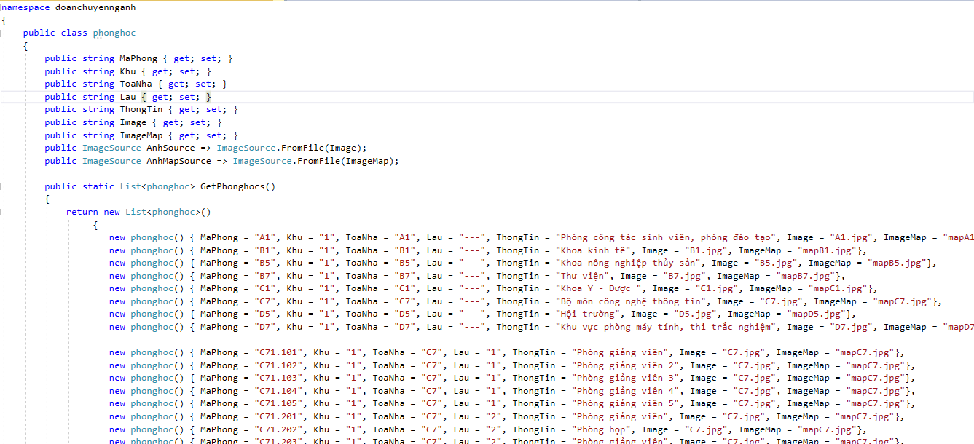
Hình 3: Cơ sở dữ liệu

3.2 Giao diện người dùng
Giao diện người dùng được xây dựng để đảm bảo trải nghiệm tốt nhất cho cả người quản trị và người sử dụng cuối. Nó bao gồm các màn hình chính như danh sách phòng học, chi tiết phòng học, và các chức năng tìm kiếm.

3.3 Công cụ phát triển
Visual Studio 2017 được chọn làm môi trường phát triển chính để xây dựng ứng dụng với sự hỗ trợ đầy đủ cho Xamarin
3.4 Ngôn ngữ lập trình
Ứng dụng được viết chủ yếu bằng ngôn ngữ lập trình C# do đây là ngôn ngữ chính được hỗ trợ trong môi trường Xamarin

CHƯƠNG 4: KẾT QUẢ NGHIÊN CỨU

4.1 Giao diện của ứng dụng
- Giao diện trang chủ
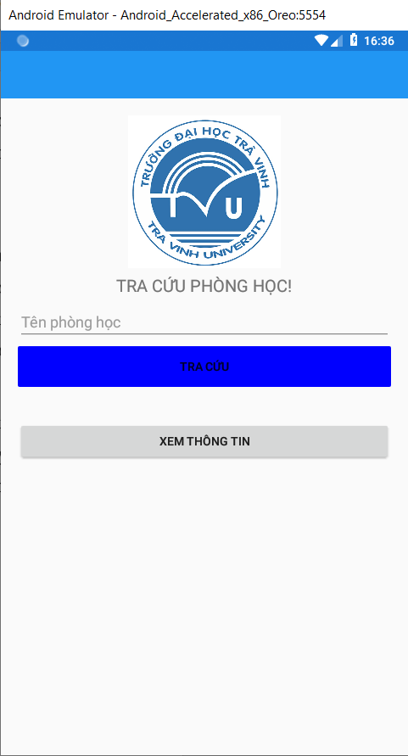
Hình 4: Giao diện trang chủ

- Giao diện sau khi tra cứu tên phòng
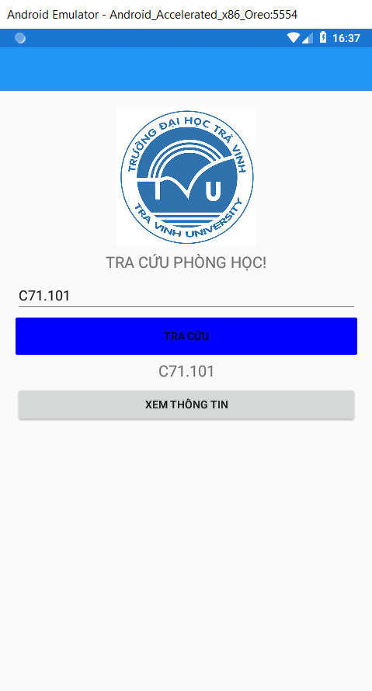
Hình 5: Giao diện sau khi tra cứu

- Giao diện trang tra cứu thông tin
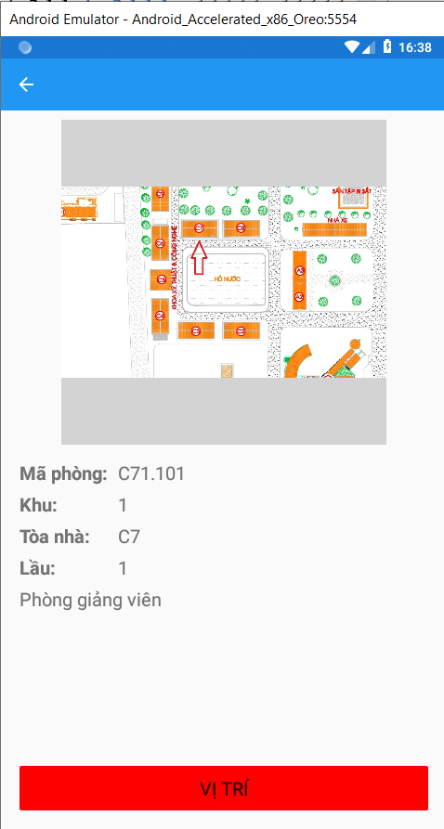
Hình 6: Giao diện trang tra cứu

- Giao diện sau khi tìm vị trí
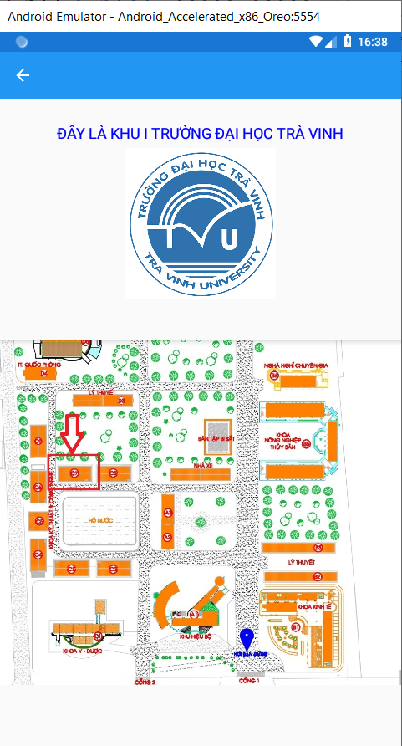
Hình 7: Giao diện trang vị trí

CHƯƠNG 5: KẾT LUẬN VÀ HƯỚNG PHÁT TRIỂN

5.1 Kết luận
- Ứng dụng tra cứu phòng học đã được hiện thực hóa với thành công, cung cấp giải pháp hiệu quả cho việc quản lý thông tin về các phòng học trong môi trường giáo dục.
- Giao diện người dùng thân thiện và dễ sử dụng giúp cải thiện trải nghiệm người dùng và tối ưu hóa quá trình tìm kiếm thông tin.

5.2 Hướng phát triển
- Nghiên cứu và tích hợp các tính năng bổ sung như thông báo trạng thái phòng học, đánh giá từ người sử dụng, và tích hợp hệ thống đặt phòng.
- Phát triển phiên bản mở rộng để hỗ trợ các hệ điều hành và nền tảng di động khác nhau.
- Nghiên cứu và tích hợp công nghệ mới như thực tế ảo để cải thiện trải nghiệm người dùng trong việc tìm kiếm và xem thông tin phòng học.
- Nghiên cứu về khả năng tích hợp với hệ thống quản lý trường học tổng thể để tối ưu hóa quá trình quản lý cơ sở vật chất.

DANH MỤC TÀI LIỆU THAM KHẢO
https://topdev.vn/blog/xamarin-la-gi/
https://www.youtube.com/@learningcode7623
https://bizflycloud.vn/tin-tuc/visual-studio-la-gi-nhung-tinh-nang-can-thiet-cua-visual-studio-20210324175835691.htm

PHỤ LỤC

